
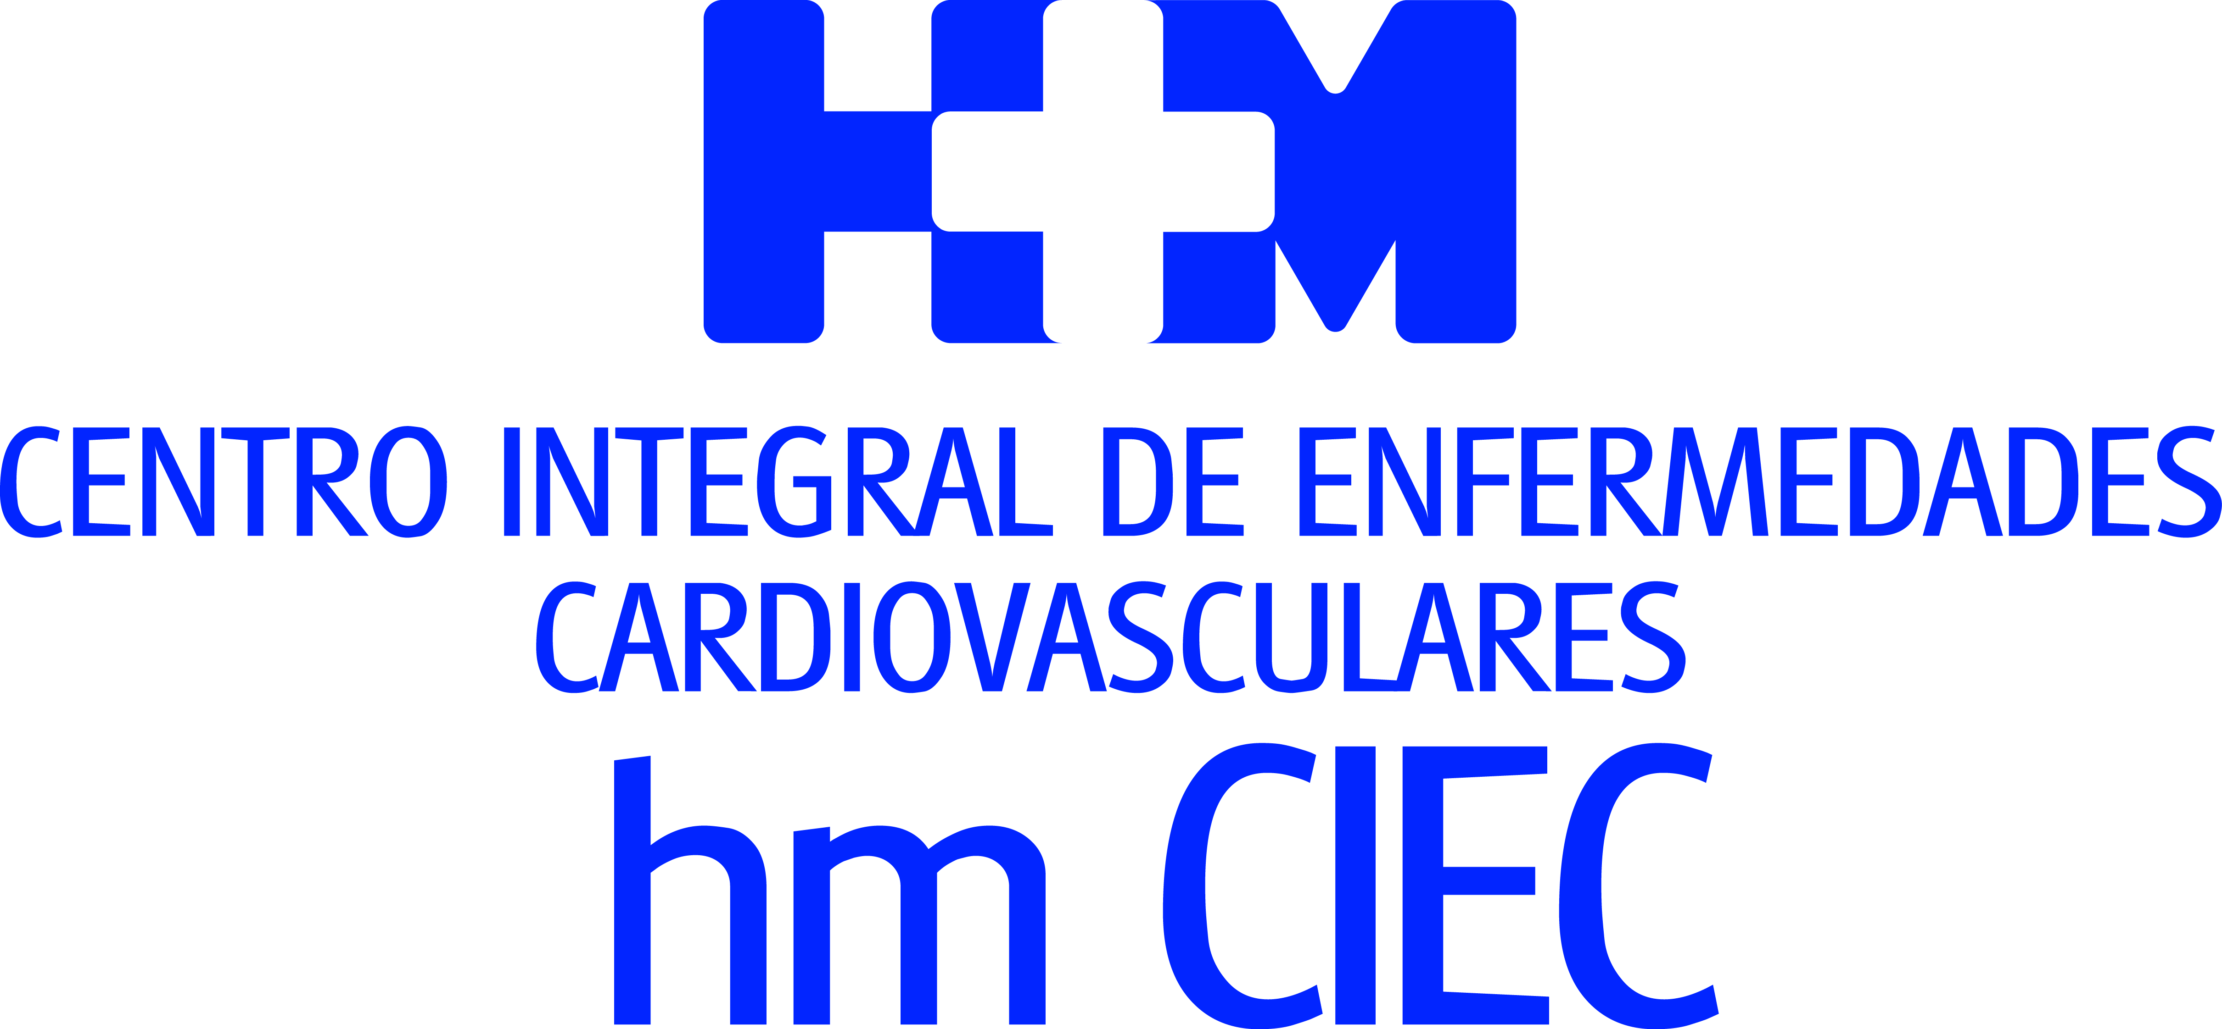

Es el único centro privado de la Comunidad de Madrid
que dispone de esta nueva versión

HM CIEC ADQUIERE LA NUEVA VERSIÓN DEL NAVEGADOR NAVX PARA EL TRATAMIENTO DE ARRITMIAS CARDIACAS

- Se trata de un sistema de mapeo de nueva generación diseñado para proporcionar una mayor flexibilidad, precisión y automatización al proceso

- Permite que la navegación del catéter se produzca con menos fluoroscopia, lo que reduce la posibilidad de riesgos asociados con una exposición excesiva a la radiación

Madrid, 20 de julio de 2016. El Centro Integral de Enfermedades Cardiovasculares HM CIEC ha instalado la nueva versión del Navegador NavX de St. Jude Medical, denominado EnSite Precision. Es el único centro privado de la Comunidad de Madrid en el que está disponible esta nueva versión.

Se trata de un sistema de mapeo de nueva generación diseñado para proporcionar una mayor flexibilidad, precisión y automatización en el tratamiento de arritmias cardiacas. En este sentido, esta nueva versión permite “mapear” el corazón con cualquier catéter de electrofisiología, recoger información de los múltiples electrodos de manera automática en tiempo real y crea nuevos tipos de mapas: Sparkle Map, Fractionated Mapping, Score Map/Pace Mapping y Last Deflection Algorithm.

EnSite Precision permite que la navegación del catéter se produzca con menos fluoroscopia, lo que reduce la posibilidad de riesgos asociados con una exposición excesiva a la radiación.

El Dr. Jesús Almendral, director de HM CIEC, explica que esta nueva versión presenta varias ventajas, tanto para el especialista como para el paciente: “Esta nueva versión presenta la gran novedad de utilizar de manera conjunta tecnología basada en sensores magnéticos, que es más precisa y estable, junto con tecnología basada en mapa de impedancias, que es más versátil al permitir usar cualquier tipo de catéter. Esto dota al sistema de robustez y flexibilidad a la vez, ambas cualidades muy apreciables de cara al éxito de los procedimientos de ablación que realizamos en nuestros pacientes”.

Además, el software del sistema aporta muchas opciones de programabilidad por parte del usuario, lo que lo hace muy adaptable a la experiencia y preferencias de trabajo de cada profesional.

“Hasta ahora hemos tratado a 12 pacientes, y la impresión es muy favorable”, concluye el Dr. Almendral.

HM Hospitales
HM Hospitales es el grupo hospitalario privado de referencia a nivel nacional que basa su oferta en la excelencia asistencial sumada a la investigación, la docencia, la constante innovación tecnológica y la publicación de resultados.

Dirigido por médicos y con capital 100% español, cuenta en la actualidad con más de 4.000 profesionales que concentran sus esfuerzos en ofrecer una medicina de calidad e innovadora centrada en el cuidado de la salud y el bienestar de sus pacientes y familiares.

HM Hospitales está formado por 28 centros asistenciales: 9 hospitales, 3 centros integrales de alta especialización en Oncología, Cardiología y Neurociencias, además de 16 policlínicos. Todos ellos trabajan de manera coordinada para ofrecer una gestión integral de las necesidades y requerimientos de sus pacientes.

Más información: www.hmhospitales.com

Más información para medios:

DPTO. DE COMUNICACIÓN DE HM HOSPITALES
María Romero
Tel.: 914 444 244 Ext. 167 / Móvil: 667 184 600
E-mail: mromero@hmhospitales.com

